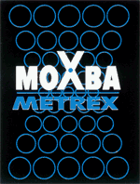


Applicatie Metrex Moxba

FactoryLink 7.5

Document: Software aanpassing
Wijziging: Aanpassen sproeikoeler
Version: 1.0
Filename: Sproeikoeler.odt
Date: 04-10-2007
Author: Marcel Jordaan

Datum | Versie | Status en veranderingen
04-10-2007 | 0.1 | Vastleggen aanpassing software

Aanpassen sproeikoeler
Communicatie met sproeikoeler PLC
PLC Sproeikoeler
MAC | 00-80-00-06-01-00-01
TSAP | READ = FETCH  WRITE = RECEIVE | REMOTE TSAP = FLINK
IP | 192.168.2.7 | IP adres wordt niet gebruikt, alleen voor 'ping'
PLC Software

Communicatie DB12
Adres | Type | Naam
0 | Real | TI-171.1
4 | Real | TI-171.2
8 | Real | TI-172.1
12 | Real | TI-172.2
28 | Real | LI-170
81.2 | Bit | FLA-156.1 --> ALARM_STAT[60]
81.3 | Bit | FLA-156.2 --> ALARM_STAT[61]
16 | Real | PI-150
20 | Real | PI-151
46 | Real | PI-152
24 | Real | FI-170
33.0 | Bit | MO-156.1 (Pomp 1 actief)
33.1 | Bit | MO-156.2 (Pomp 2 actief)
73.0 | Bit | XA-154 (pressure switch pomp MO-156.1)
73.1 | Bit | XA-153 (pressure switch pomp MO-156.2)
73.2 | Bit | TA-156.1
73.3 | Bit | TA-156.2

IO welke vervalt
PIW594 | TI-171 | Wordt TI-171.1, via H1
PIW598 | TI-172 | Wordt TI-172.1, via H1
PIW512 | FI-170 | Wordt FI-170, via H1
E17.0 | MO-156.1 | Is MO-156.1, via H1
E42.3 | MO-156.2 | Is MO-156.2, via H1
E16.6 | XS-154 | Via H1, pressure switch pomp MO-156.1
E16.7 | XS-153 | Via H1, pressure switch pomp MO-156.2
E16.4 | TA-156.1 | Via H1, Overload pomp MO-156.1
E17.5 | TA-156.2 | Via H1, Overload pomp MO-156.2
E16.5 | FO-156.1 | Flow door MO-156.1, verdwijnt: alleen melding
E17.6 | FO-156.2 | Flow door MO-156.2, verdwijnt: alleen melding

Sturing van oude SEAC wordt gedaan met A15.3, A15.4 en A15.5. In de nieuwe situatie worden deze drie uitgangen gecombineerd tot 1 uitgang (A15.5). Het stop signaal vervalt als sturing en betekent alleen dat uitgang A15.5 laag wordt. De voorwaarden voor A15.3 en A15.4 worden samen genomen (EN relatie) zodat proces voorwaarden en start vanaf SCADA tot een 'aan' signaal leiden. De sturing bevindt zich in FC125 netwerk 10, 11 en 12.
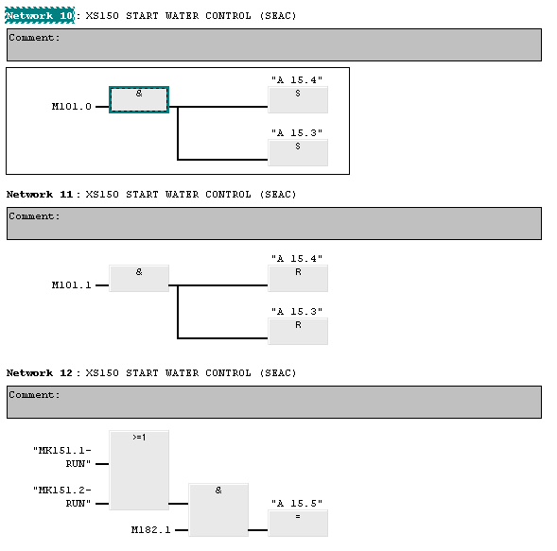

Merker M101.0 is MB-150, START sproeikoeler, en Merker M101.1 is MB-151, STOP sproeikoeler.
De merker M182.1 in netwerk 12 wordt op de volgende wijze bepaald:

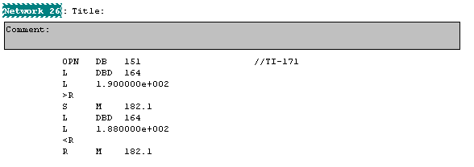

Merker M182.1 is een grenswaarde berekening van TI-171. Deze voorwaarde dient door de besturing van de sproeikoeler overgenomen te worden. En kan derhalve uit de PLC verwijderd worden.

Vervolgens blijft het volgende over:

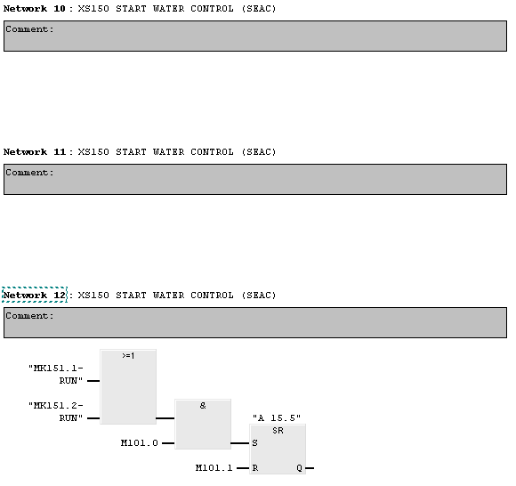

SCADA Software

Wijzigingen SCADA software
GRAPH | Scherm = METREX6.G
 | Scherm = METREX6C.G
IOX | SCADA_COMM:  XB-150  XB-151 | START = DB129.DBX10.0  STOP = DB129.DBX10.1

